2022年12月各单位精细化
管理检查情况照片汇总
- 亮点工作（部分图片）
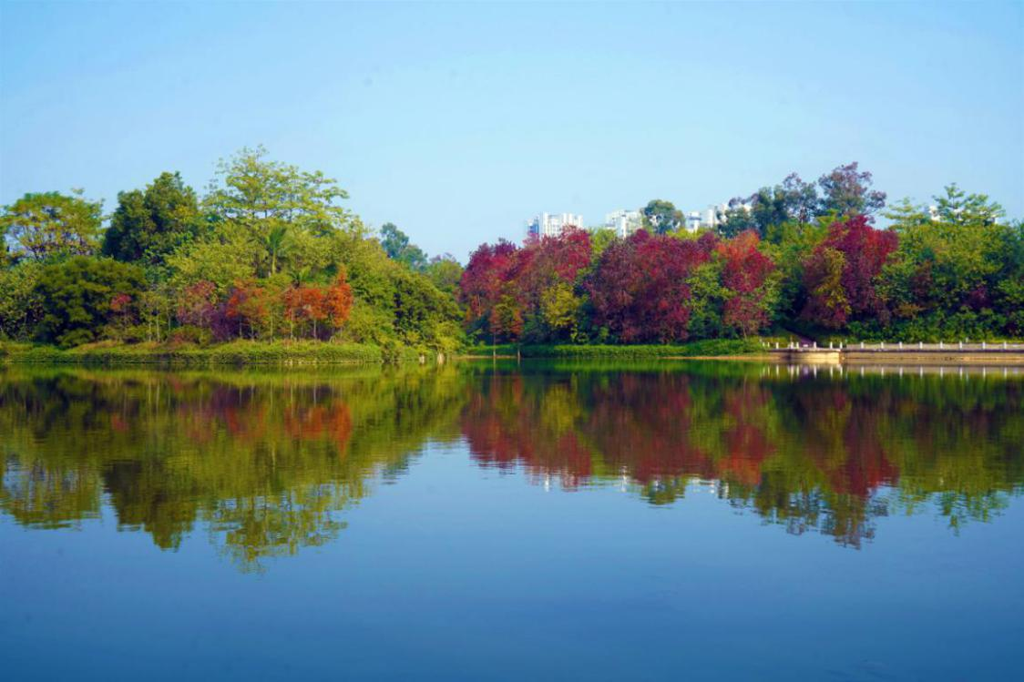
雀儿山公园乌桕等冬季色叶植物表现良好
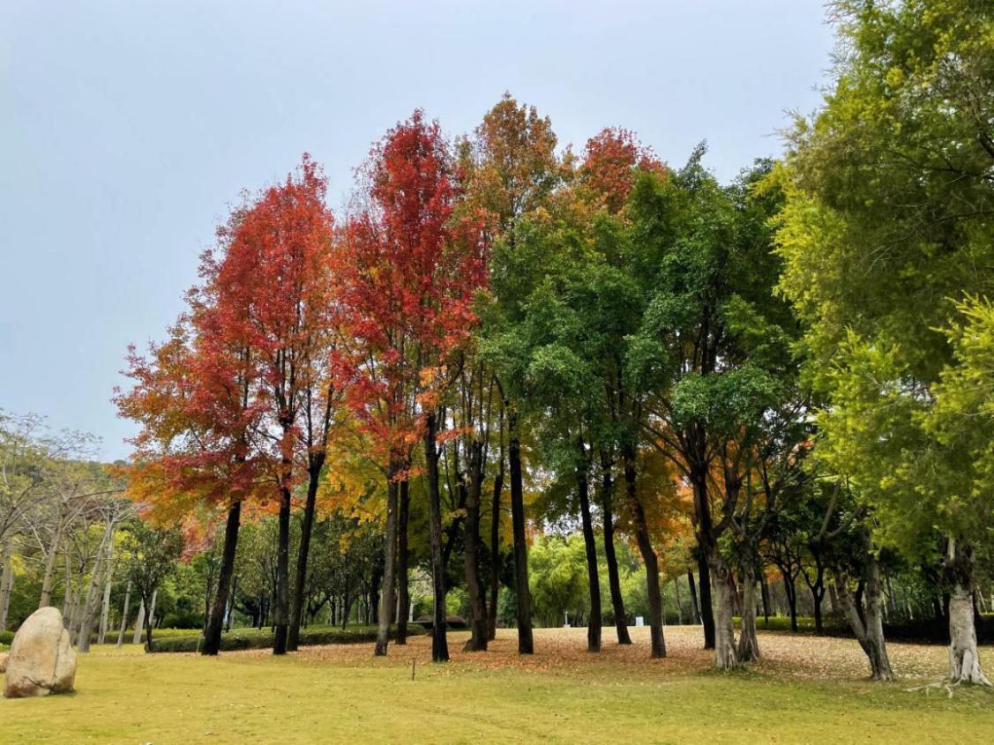
奇石园枫香等冬季色叶植物效果佳
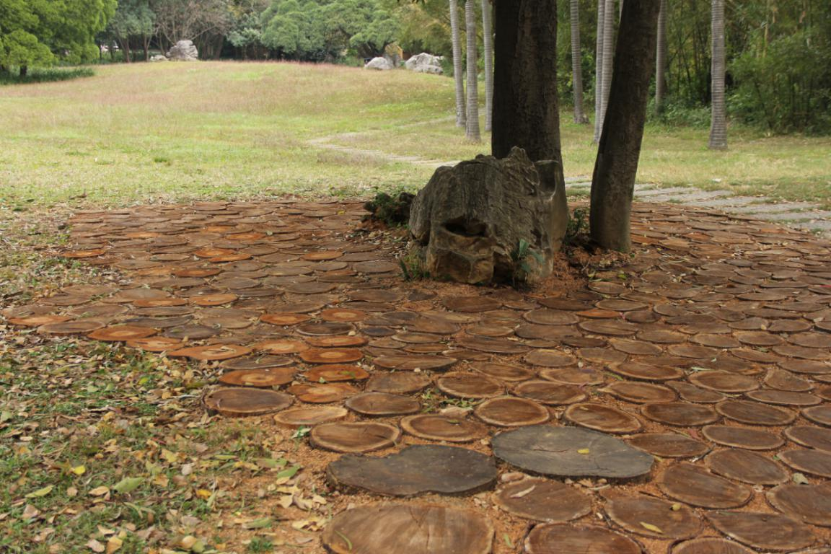
龙潭公园利用绿化废弃物铺设生态铺装
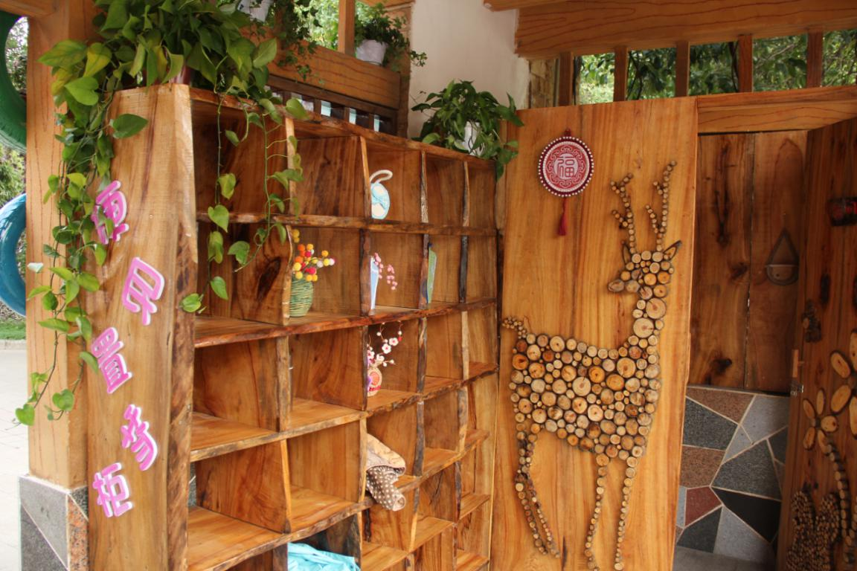
动物园利用绿化废弃物装点便民设施

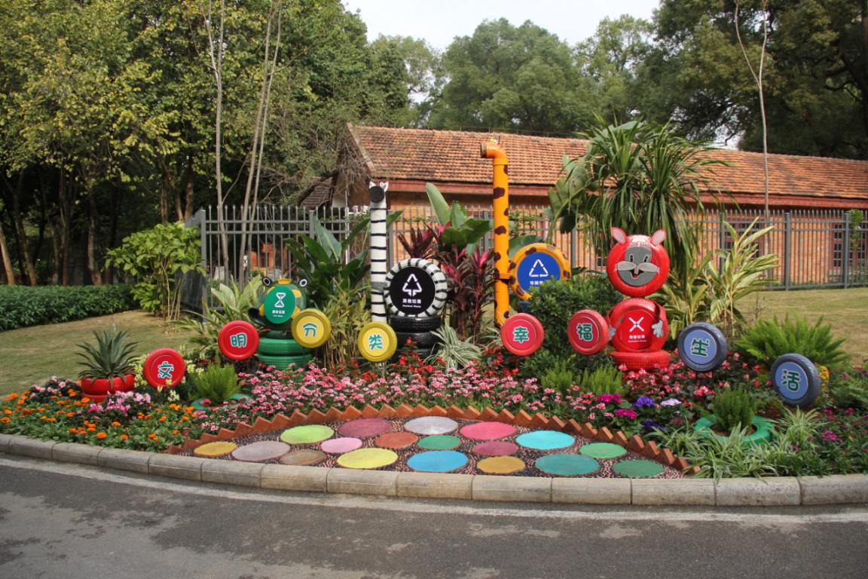
动物园利用废旧轮胎等设计园林景观小品
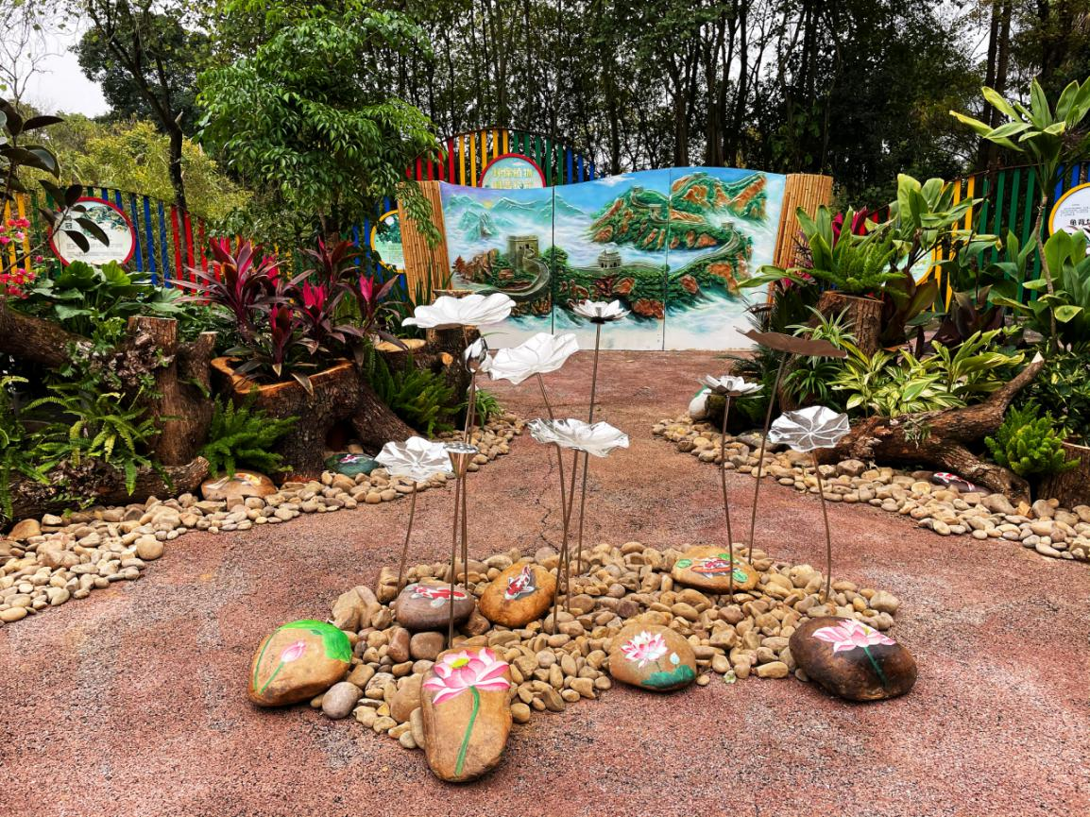

园博园花展摆展材料再利用

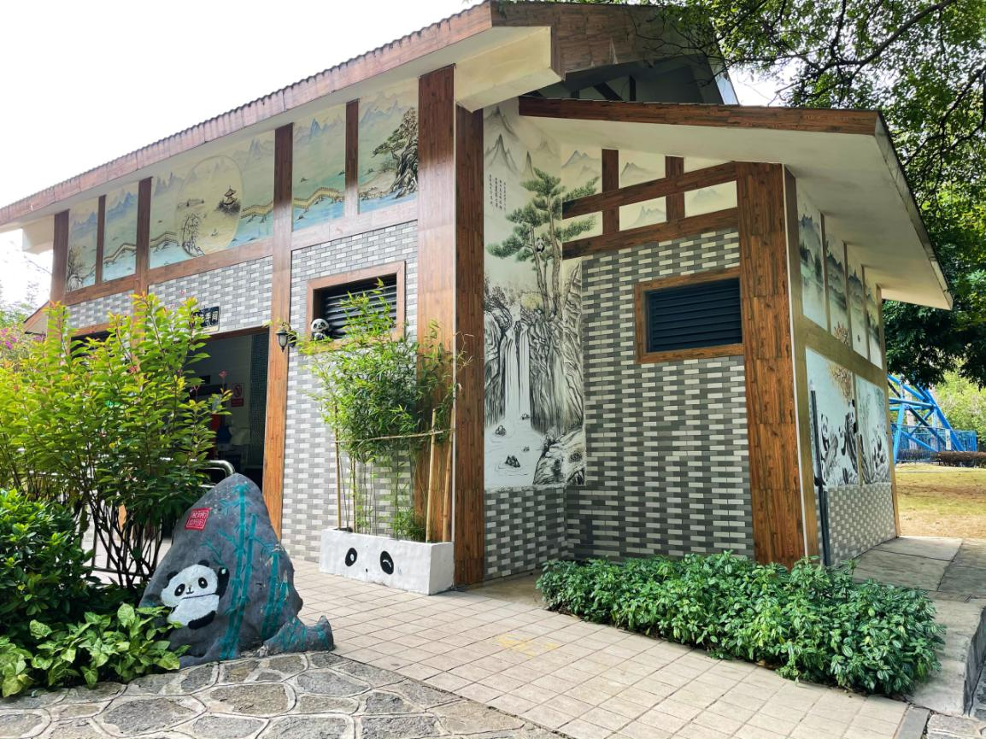
动物园绘制熊猫主题公厕
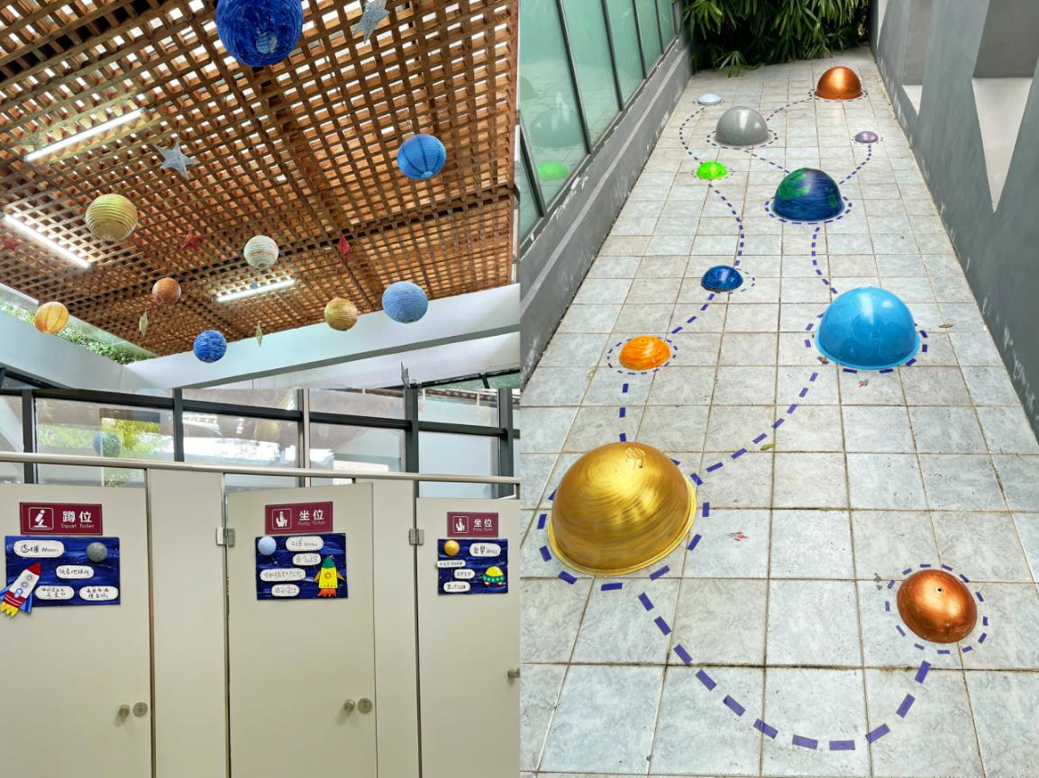
园博园旧物改造装点星空公厕
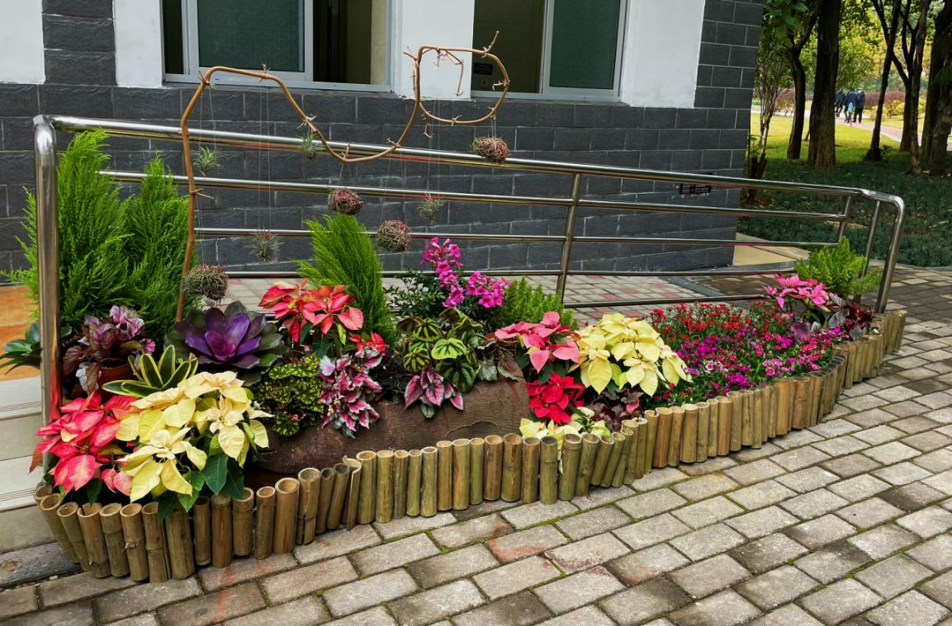
鱼峰公园引进各色一品红为花事活动做准备
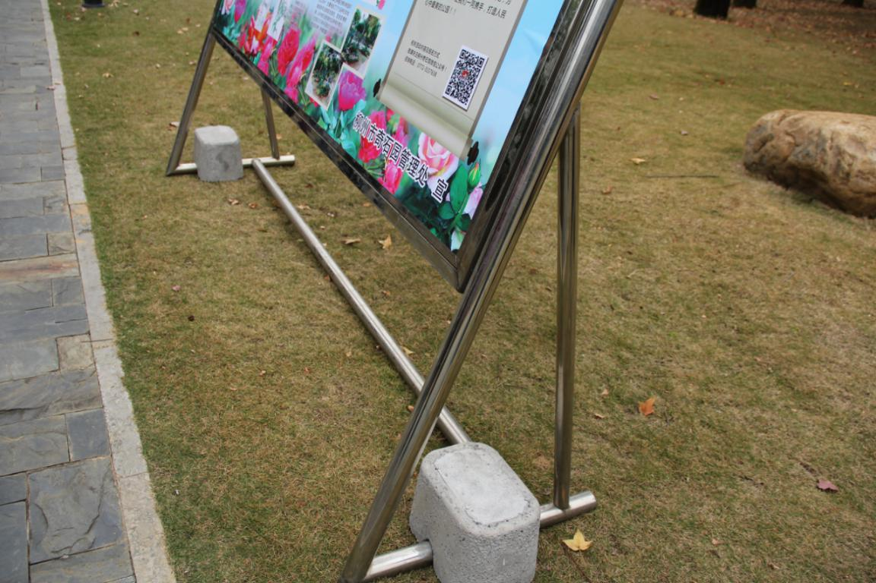
奇石园宣传栏压水泥角美化

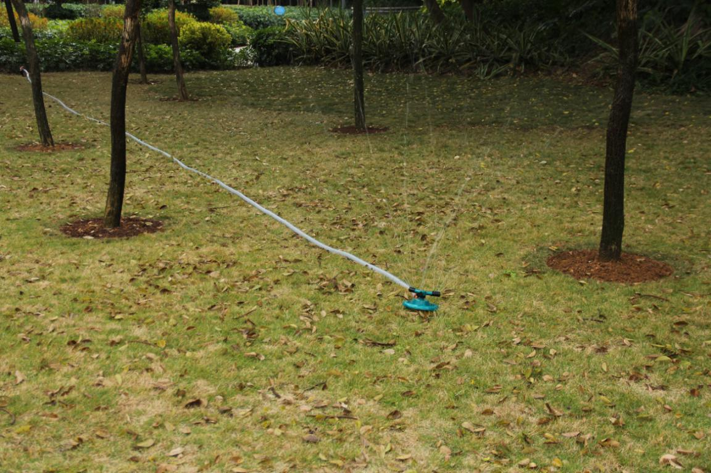
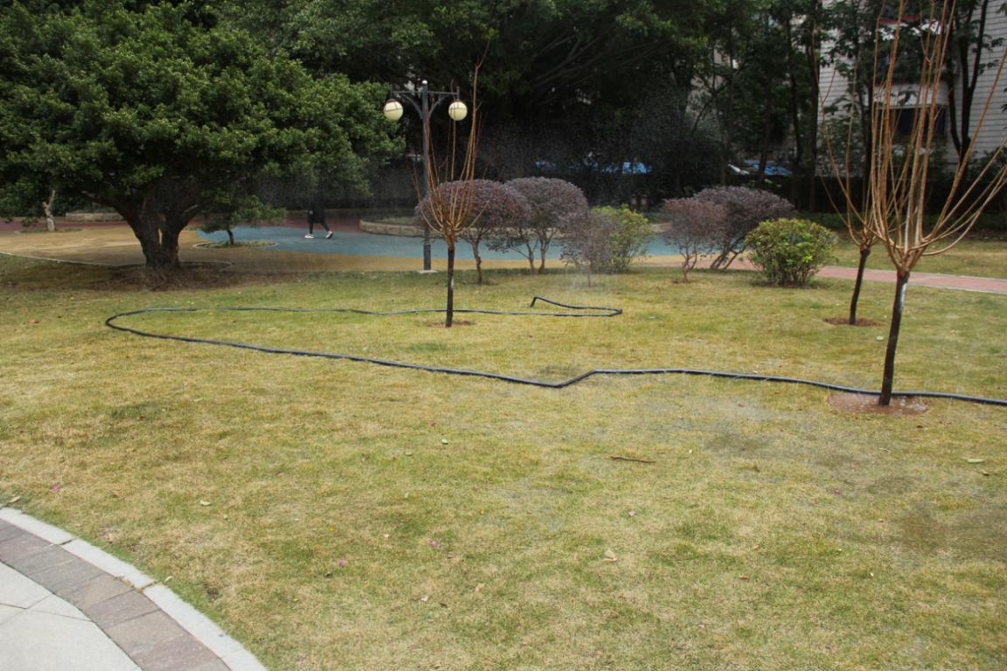

鱼峰公园引进新型喷淋设备、改造喷淋水管提高淋水效率

- 存在问题（部分图片）
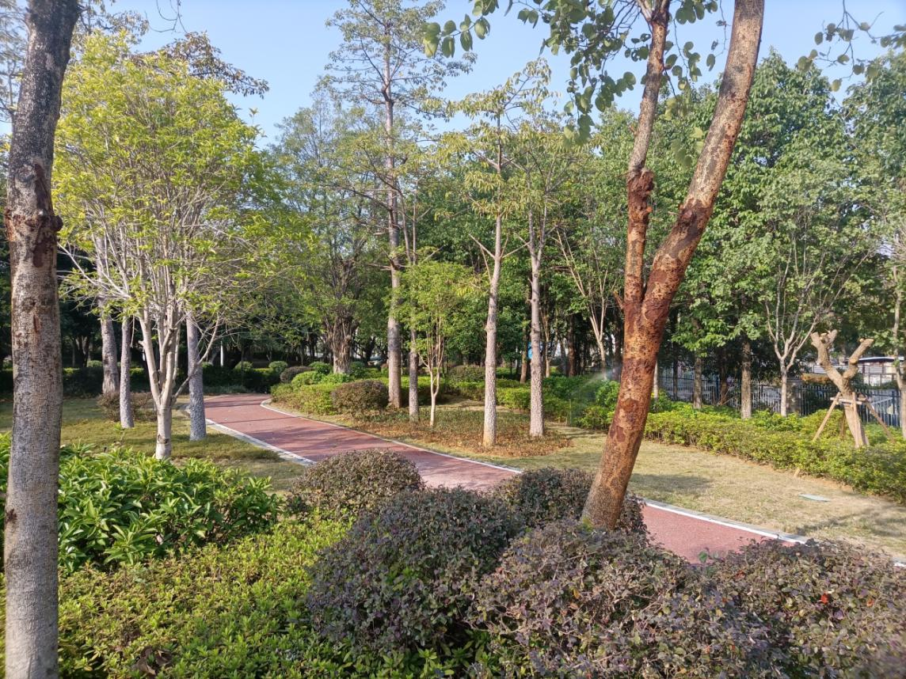
柳东新区新柳大道道外绿地内洋紫荆有木蠹蛾
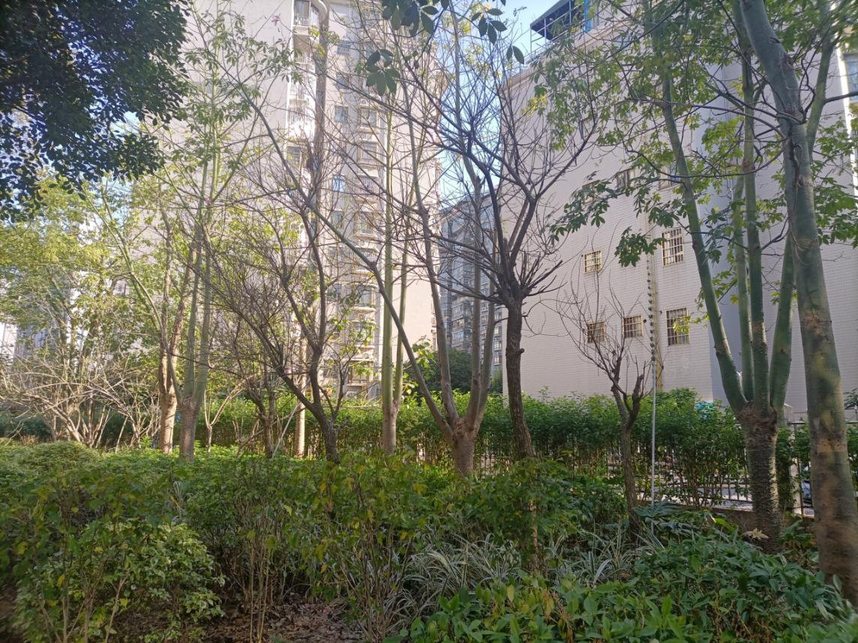
鱼峰区龙泉路游园内鸡冠刺桐有死株
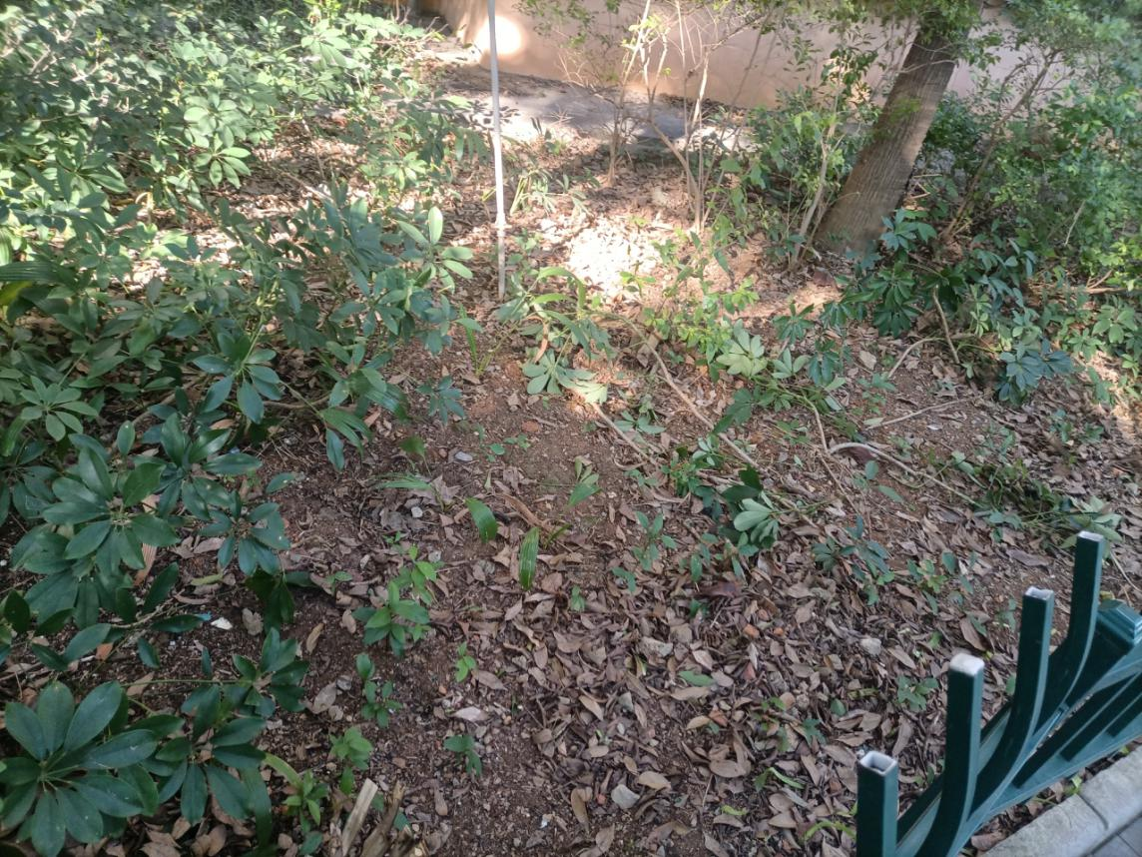
鱼峰区九头山路小游园黄土露天
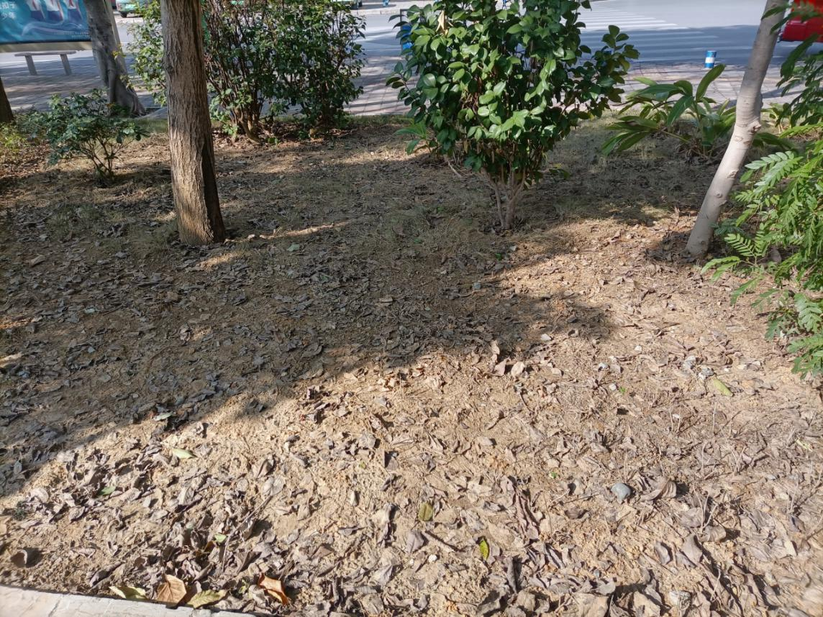
城中区高新二路小红帽幼儿园前绿地黄土露天

